Classificação das Ervas
Por Adriano Camargo
Curso de Magia e Iniciação à Bruxaria Natural
Dríade Anciã: Aline Dríade
Site Oficial: www.dríade.net
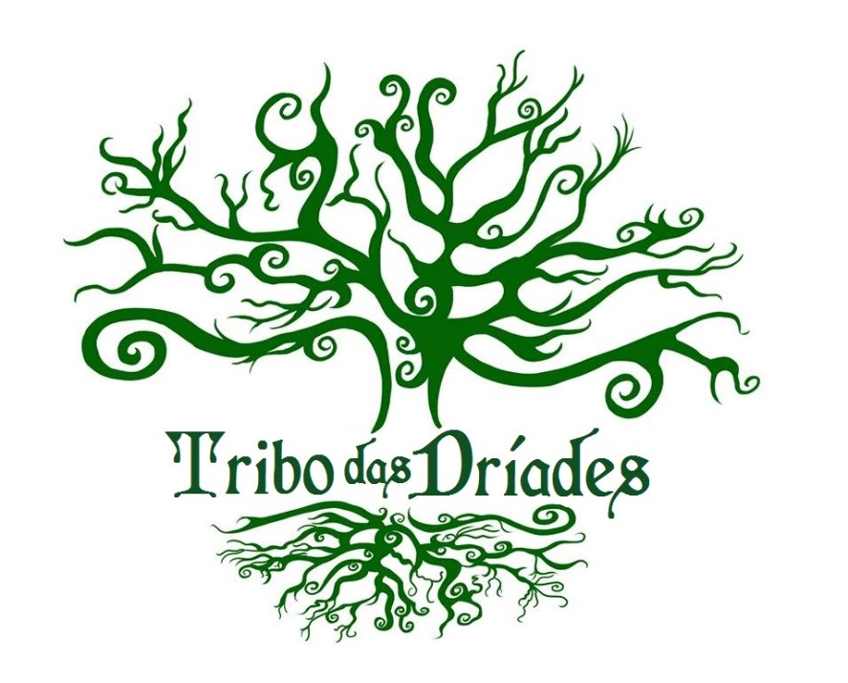

Classificação das Ervas
Para Entender esse conceito, disponibilizamos abaixo duas matérias do “Jornal de Umbanda Sagrada, Espaço do Erveiro” – Ed 38, por Adriano Camargo.
[…] Eu classifico as ervas em três categorias: agressivas ou quentes, equilibradoras ou mornas e frias ou específicas. Essa classificação não tem a ver com temperatura física. Classifiquei dessa forma para termos um parâmetro físico, palpável. As ervas quentes ou agressivas, como a Arruda, o Guiné, o Alho, entre muitas outras, são aquelas ervas que executam uma limpeza astral profunda. São agressivas porque sua utilização sem critério pode causar transtornos energéticos, pode além de limpar as impurezas “astralinas” alojadas em nossos corpos astrais, esgotar energia vital, importante para nós. Deve-se tomar muito cuidado para usar essas ervas no chacra coronal. Recomenda-se esse uso apenas a partir da necessidade identificada por uma entidade de confiança, incorporada num médium também de confiança. Essa regra vale também para o Sal Grosso. Digo médium de confiança porque o médium não se exclui da responsabilidade do uso de uma erva recomendada pelo seu guia. Por isso é importante o médium buscar o conhecimento, para que o bom senso prevaleça.
Neste caso utilizamos algumas ervas consideradas mornas ou equilibradoras. Uma das funções dessas ervas é reajustar o campo energético, quando ele foi agredido pela ação de uma das ervas quentes.
O triângulo das grandes equilibradoras é formado por Sálvia, Alfazema e Alecrim. Existem muitas outras ervas nessas categorias. O importante não é se apegar num método de classificação ou num dogma de utilização ritualística. Lembre-se: amor e bom senso!
Essas ervas equilibradoras podem ser usadas na cabeça sem problema algum. O conhecimento é a única coisa que ninguém pode tomar de você. A partir das conquistas pessoais do médium, nesse campo do conhecimento, as entidades ficam muito mais à vontade para receitar ervas e outros elementos, pois o médium saberá também para que serve e não o bloqueará. Toda erva deve ser consagrada e essa consagração é muito simples: macere as ervas secas/frescas com as mãos pedindo para que Deus Pai Nosso Criador, as Forças da Natureza Vegetal, (e as forças que você quiser evocar e convidar para consagrar esse preparo), irradiem nessa mistura tornando-a viva e ativa para o fim a que se destina. Essa consagração pode (e deve) ser feita para banhos, defumações, chás, etc…
Não é difícil manipular ervas para o uso ritualístico, desde que não se esqueça as duas regras básicas Amor e Bom Senso.
O texto abaixo faz parte dos textos publicados por Adriano Camargo no “Jornal de Umbanda Sagrada”, a quem queira se aprofundar no conhecimento das ervas recomendamos os cursos virtuais e presenciais de nosso irmão Adriano Camargo, “O Erveiro”.

Ervas do Orixás

Oxalá
Erva Quentes: Açoita cavalo, erva de bicho, mamona, orégano, alho, fumo (tabaco), comigo ninguém pode, …
Verbos atuantes nas ervas quentes: descarregar, punir, redimir, resfriar, retificar, retrair, esterilizar, tragar, cristalizar (no sentido de paralisar), assumir (responsabilizar)
Ervas Mornas: alcachofra, alcaçuz, alecrim, alfazema, aquiléia (mil folhas), bardana, boldos (todos), girassol, hortelã, incenso, levante, manjericão, manjerona, rosa branca, sálvia, tomilho, folha da costa (saião), …
Verbos atuantes nas ervas mornas: pacificar, abrandar, amparar, compreender, clarear, conceder, congregar, homogenizar, irradiar, perdoar, solucionar, restituir, vitalizar, vivificar, beneficiar, …
Ervas frias: algodoeiro, angélica, anis estrelado, artemísia, cravo da índia, ipê roxo, jasmim, laranjeira, louro, noz de cola (obi), pichuri, saco-saco, sândalo, verbena, …
Verbos atuantes nas ervas frias: prover, acrescentar, construir, cristalizar (no sentido de fundamentar), começar, determinar, levantar, amadurecer, constituir

LOGUNÃ / OYÁ Tempo
Erva Quentes: Cânfora, cipó suma, eucalipto, orégano, bambu (folhas), pinhão branco, tiririca, chorão (salgueiro)
Verbos atuantes nas ervas quentes: resfriar, retornar, girar, inverter, paralisar (no tempo), congelar, virar, voltar, puxar, esgotar…
Ervas Mornas: Benjoim, chapéu de couro, hortelã (mentas), nós de cola(obi), sabugueiro, rosa amarela, girassol, peregun rajado (dracena), incenso folhas (iboza), limão folhas, cipó prata, erva de santa luzia, imburana semente, losna, pichuri, verbena, capuchinha, mil folhas, sensitiva.
Verbos atuantes nas ervas mornas: Conduzir, gostar, encontrar (ligado à fé), levar (adiante), fluir (no tempo), adiantar (no tempo), acelerar, temporizar, trazer, levar (adiante), nivelar, graduar, eternizar.

OXUMARÉ
Erva Quentes: Angico, buchinha do norte, dandá, espinheira santa, orégano, urucum, valeriana, picão preto.
Verbos atuantes nas ervas quentes: Calar, enraizar, densificar, resolver, diluir.
Ervas Mornas: Açafrão Raiz, Angélica Raiz, Barbatimão, Canela, Carapiá Raiz, Carqueja Amarga, Chapéu de Couro, Gengibre, Guaraná Semente, Hibisco Flor, Imburana Semente, Manjerona, Marapuama, Dente de Leão, Bálsamo, Catinga de Mulata, Serralha, Pinhão Branco, Peregun Rajado (dracena), Umbaúba, Milho, Pacová.
Verbos atuantes nas ervas mornas: Cadenciar, colorir, renovar, rejuvenescer, restaurar, abrilhantar

OXUM
Erva Quentes: cipó cabeludo – cipó seda, buchinha do norte, …
Verbos atuantes nas ervas quentes: amolecer, aprofundar, aproximar, misturar, confundir, expulsar, empedrar, estreitar, corroer (pelas águas), granular (reduzir a grãos), …
Ervas Mornas: Alfavaca, Calêndula Flor, Camomila Flor, Canela, Carqueja Amarga, Catuaba – Pau de Resposta, Damiana, Graviola Folha, Imburana Semente, Laranjeira Folha, Macela Flor, Manjericão, Melissa Folha, Menta, Pata de Vaca, Poejo, …
Verbos atuantes nas ervas mornas: Abastar, prosperar, conceber, florescer, agregar, unir, aproximar, flexibilizar, melhorar, receber , …
Ervas frias: Malva cheirosa (rosa), rosas, erva doce, macela flor, melissa, patchouly , maçã, …
Verbos atuantes nas ervas frias: Atrair, agregar, unir, aproximar, flexibilizar, melhorar, receber…

OXÓSSI
Erva Quentes: Guiné, picão preto, buchinha do norte, cânfora, espinheira santa, jurema preta casca, comigo ninguém pode, vence-tudo, …
Verbos atuantes nas ervas quentes: Identificar, dividir, amarrar (cipó), explorar, contrair, deslocar, …
Ervas Mornas: Abacateiro, Abre Caminho, Alecrim do Norte, Alecrim Comum, Alfavaca, Aquiléia, Arnica do Mato, Chá Verde, Café Folha, Cana do Brejo, Capim Cidreira, Carqueja Amarga, Cipó Caboclo, Cipó Cravo, Cipó São João, Confrey, Hortelã, Ipê Roxo, Jurubeba Mista, Louro, Folha de Manga, Manjericão, Samambaia, Sene, …
Verbos atuantes nas ervas mornas: Expandir, direcionar, propiciar, fornecer, tornar hábil, suprir, caçar, curar…

OBÁ
Erva Quentes: Dandá, peregun roxo (dracena roxa), confrei, valeriana, buchinha do norte, …
Verbos atuantes nas ervas quentes: Condensar, calar, engrossar, cravar, pregar, racionalizar, …
Ervas Mornas: Tamarindo (casca do fruto), trapoeraba, rabanete (folhas), limão cravo, menta, pata de vaca, salsaparrilha, coentro, catinga de mulata…
Verbos atuantes nas ervas mornas: Aprender, concentrar, conhecer, estudar, fertilizar, saber, raciocinar…

XANGÔ
Erva Quentes: Angico, aroeira, arruda, jurema preta, urucum, garra do diabo, folha do fogo, pára-raio, urtiga (lenho)
Verbos atuantes nas ervas quentes: Purificar, sacudir, tremer, arder, endurecer, derreter, dissolver.
Ervas Mornas: Barba de Velho, Barbatimão, Café Folha, Carapiá Raiz, Cipó Cravo, Cipó São João, Hibisco Flor, Ipê Roxo, Manjericão Roxo, Noz de Cola, Obi Seco, Pau Pereira, Quebra Pedra, Romã Casca do Fruto, Beterraba folhas, Girassol flor, Lantana.
Verbos atuantes nas ervas mornas: Equilibrar, racionalizar, reforçar, proteger, energizar…

IANSÃ
Erva Quentes: Buchinha do norte, cânfora, espada de sta. Bárbara, quebra demanda, mamona, picão preto, bambu, fumo (tabaco), para- ráio (sta. Bárbara), tiririca, vence demanda, pinhão roxo.
Verbos atuantes nas ervas quentes: Arrastar, arrebatar, dissipar, fulminar, remover, …
Ervas Mornas: Pitanga folha, peregun rajado, alfavaca, calêndula, camomila, cana do brejo, capuchinha, cidreira, cavalinha, chapéu de couro, cipó cravo, cipó s. joão, santa luzia, girassol semente, imburana, jurubeba, laranjeira, losna, sabugueiro, folha do fogo, pinhão branco.
Verbos atuantes nas ervas mornas: Mover, movimentar, direcionar, espalhar, empurrar, agir, vibrar…

OGUM
Erva Quentes: Espada de S. Jorge, aroeira, espinheira santa, eucalipto, guiné, olho de cabra, pinhão roxo, valeriana, garra do diabo, lança de são jorge, espada de santa barbara, quebra demanda, picão preto, bambu, para raio, tiririca, limão, vence demanda…
Verbos atuantes nas ervas quentes: Prender, conter, cortar, despedaçar, acorrentar, destruir, arrasar, …
Ervas Mornas: Abre Caminho, Anis Estrelado, Assa Peixe, Café Folha, Capim Cidreira, Carqueja Amarga, Catuaba – Pau de Resposta, Cavalinha, Damiana, Gengibre, Levante, Manga Folha, Marapuama – Quebra Facão, Menta, Pau Pereira, Pau Tenente, Pitanga Folha, Colônia, Peregun (dracena) verde, Peregun (dracena) rajada.
Verbos atuantes nas ervas mornas: Ordenar, induzir, conduzir, encaminhar, fortalecer, proceder, readaptar, recalibrar…

EGUNITÁ
Erva Quentes: Arruda, buchinha do norte, cânfora, eucalipto, jurema preta, urucum fumo (tabaco), pára raio, tiririca, comigo ninguém pode, limão
Verbos atuantes nas ervas quentes: Queimar, consumir, aquecer, fundidor, fusor, …
Ervas Mornas: Açafrão Raiz, Alfavaca, Arnica do Mato, Calêndula Flor, Canela, Artemísia, Carapiá Raiz, Chapéu de Couro, Cipó São João , Erva de Sta Maria Mentruz, Girassol – Semente c/ casca, Guaraná Semente, Imburana Semente, Incenso Resina, Laranja Amarga Casca Fruto, Folha de Laranjeira, Louro.
Verbos atuantes nas ervas mornas: Energizar, inflamar, excitar, estimular…

OBALUAYÊ
Erva Quentes: Alho desidratado ou a casca do alho, cebola desidratada ou a casca da cebola, cipó cruz, valeriana, garra do diabo, mamona, picão preto, fumo (tabaco), chorão.
Verbos atuantes nas ervas quentes: Contagiar, decantar, transmutar.
Ervas Mornas: Barba de Velho, Sálvia, Damiana, Salsaparrilha, Sete Sangrias, Trapoeraba, Sabugueiro Flor, Beterraba folhas, Catinga de Mulata, Ipê Roxo, Lantana, Umbaúba, Arroz, Velame.
Verbos atuantes nas ervas mornas: Estabilizar, flexibilizar, curar, sanar, sarar, converter…

NANÃ
Erva Quentes: Cipó suma, pinhão roxo, chorão, peregun roxo.
Verbos atuantes nas ervas quentes: Afogar, decantar, alagar…
Ervas Mornas: Alfavaca, Alfazema, Assa Peixe, Bardana Folhas, Camomila Flor, Cana do Brejo, Capim Rosário, Confrei, Erva de Sta Maria (Mentruz), Hibisco Flor, Mulungu Casca / Raiz, Noz Moscada, Sete Sangrias, Trapoeraba, …
Verbos atuantes nas ervas mornas: Apaziguar, regenerar, renovar, converter, amadurecer, …

OMULÚ
Erva Quentes: Alho desidratado, cipó cabeludo, dandá, olho de abra, orégano, pinhão roxo, valeriana, garra do diabo, mamona roxa, picão preto, urtiga, peregun roxo, chorão.
Verbos atuantes nas ervas quentes: Reduzir, esvaziar, paralisar, tornar pó, ceifar, definhar.
Ervas Mornas: Alcachofra Folhas, Angélica Raiz, Capim Rosário, Chapéu de Couro, Cravo da Índia, Sete Sangrias, Trapoeraba, Manjericão, Manjericão Roxo, Noz de Cola – Obi Seco, verbena, Beterraba folhas, Catinga de Mulata, Ipê Roxo, Lantana, Mirra, Folha de Fogo.
Verbos atuantes nas ervas mornas: Curar, extenuar, secar, abreviar.

IEMANJÁ
Erva Quentes: Erva de bicho, buchinha do norte, alho,
Verbos atuantes nas ervas quentes: Invadir, transbordar, corroer, derramar…
Ervas Mornas: Alfazema, Anis Estrelado, Rosa Branca, Camomila Flor, Manjericão, Erva de Sta Maria Mentruz, Hibisco Flor, Manjerona, Mulungu Casca / Raiz, Noz Moscada, Margarida, Sensitiva, Arroz..
Verbos atuantes nas ervas mornas: Gerar, fluir, sustentar, avolumar…

ESTE MATERIAL FOI CRIADO POR ALINE DRÍADE. A SUA DISTRIBUIÇÃO É PROIBÍDA. TODOS OS DIREITOS RESERVADOS, 2019.

